A IMPORTÂNCIA DA INICIAÇÃO À DOCÊNCIA PARA A FORMAÇÃO DOCENTE

Aline Teresinha Walcak¹, Fabiane de Andrade Leite², Roque Ismael da Costa Güilich³
¹Universidade Federal da Fronteira Sul, alinewalczak@gmail.com
²Universidade Federal da Fronteira Sul, fabiane.leite@uffs.edu.br
³Universidade Federal da Fronteira Sul, bioroque.girua@gmail.com

RESUMO: Os projetos de extensão universitária, que apresentam como intenção a formação de professores, têm oportunizado vivências formativas que contribuem para qualificar a formação inicial e continuada de professores. Nesta perspectiva, o presente trabalho busca relatar as vivências formativas protagonizadas por uma das autoras, sendo estas provenientes da participação em dois diferentes projetos de ensino desenvolvidos no Programa Institucional de Iniciação a Docência (PIBID Ciências Biológicas) e no Programa de Educação Tutorial (PETCiências). Além disso, o relato aborda questões referentes a primeira experiência docente vivenciada como bolsista, bem como as reflexões e entendimentos a respeito do fazer docente e do processo de ensino e aprendizagem em Ciências. Assim, destaca-se a importância dos projetos de extensão universitária no contexto de formação de professores, pois possibilitam a constituição de um profissional qualificado e preparado para o trabalho docente.
Palavras Chaves: Educação tutorial, Ensino de Ciências, Investigação-ação

1 INTRODUÇÃO

Com a implantação das Diretrizes Curriculares Nacionais para a Formação Inicial e Continuada de profissionais do magistério da educação básica em 2015 (BRASIL, 2015-a), novas perspectivas para a formação de professores vêm se delineando, entre as quais destacamos a importância da inserção dos(as) licenciando(as) em programas de iniciação á docência. De acordo com o parecer nº 2/2015 (BRASIL, 2015-b) do Conselho Nacional de Educação, os cursos de formação inicial constituirse-ão em núcleos. Sendo um deles:

III - núcleo de estudos integradores para enriquecimento curricular, compreendendo a participação em: a) seminários e estudos curriculares, em projetos de iniciação científica, iniciação à docência, residência docente, monitoria e extensão, entre outros, definidos no projeto institucional da instituição de educação superior e diretamente orientados pelo corpo docente da mesma instituição;

Assim, o presente trabalho versa sobre as contribuições de programas de iniciação à docência na constituição de professores da área de Ciências da Natureza.
Cabe destacar, que os trabalhos desenvolvidos por licenciandos em projetos de extensão universitária, sabidamente através da iniciação a docência, ganham destaque, pois permite a troca de saberes por meio da aproximação entre a universidade e a comunidade (SOUSA et al., 2013). Nesses processos, professores e licenciandos aprendem e ensinam de forma colaborativa, trocam experiências e metodologias de ensino, sendo que esta prática reflete positivamente, de modo especial, na formação docente do licenciando bolsista, pois o mesmo, ao ter seu primeiro contato com a realidade docente ainda durante a graduação, tem a possibilidade de realizar maiores reflexões e ter melhores entendimentos sobre o verdadeiro papel do professor no ensino, e compreendendo consequentemente, a importância de sua formação como professor (SILVA, et al., 2014).
Nesse sentido, buscamos relatar, no presente trabalho, as contribuições de uma experiência formativa vivenciada por uma das autoras, que remete à sua atividade como bolsista de dois diferentes projetos desenvolvidos na Universidade Federal da Fronteira Sul, Campus Cerro Largo/RS. Os projetos em questão apresentam a extensão como uma das ferramentas para melhor desenvolver a prática docente nos licenciandos, sendo estes o Programa Institucional de Bolsas de Iniciação à Docência (PIBID), que tem como objetivo principal fazer o aluno bolsista ter seu primeiro contanto com o fazer docente, e o Programa de Educação Tutorial (PET), o qual concilia atividades de pesquisa, ensino e extensão, buscando fazer a integração do bolsista com a futura área do4 ensino que almeja seguir, visando a busca pela sua excelência acadêmica.

2 METODOLOGIA/ DETALHAMENTO DAS ATIVIDADES

A escolha de minha profissão foi uma dúvida constante em grande parte de minha formação na escola básica. Ao me matricular no curso de Licenciatura em Ciências Biológicas mantive algumas questões acerca da escolha ao longo do primeiro semestre. Porém, com a abertura da seleção de bolsistas para o PIBID, logo no segundo semestre, vi uma oportunidade de confirmar ou refutar minhas angústias acerca da docência na prática, já que com o programa teria a oportunidade de conhecer o contexto da escola e da sala de aula, compreendendo melhor o que é ser professor. Por meio de processos colaborativos realizados entre licenciandos, professores da Universidade e professores da Educação Básica, vislumbrei uma oportunidade em compartilhar um espaço de vivência profissional e, com isso, compreender a importância do convívio com a docência no contexto escolar durante a formação acadêmica.
A participação nos projetos citados, possibilita que o aluno bolsista cumpra uma carga horária semanal, na qual são desenvolvidas atividades como reuniões, leituras, escritas, planejamento de atividades a serem trabalhadas na escola, escrita de relatórios e relatos de experiências e atividades práticas com os alunos, e o mais significativo possibilita a inserção do futuro professor na escola. Através desse conjunto de atividades desenvolvidas, o licenciando bolsista vai se constituindo professor, pois com o planejamento e execução de atividades práticas, o mesmo se insere na realidade da sala de aula, do fazer docente, entendendo um pouco mais dos saberes e fazeres e dos prazeres e obstáculos vividos e encontrados no cotidiano dos docentes. Simultaneamente, o mesmo tem a possibilidade de refletir sobre a prática docente em geral, bem com sobre sua própria prática docente, através das leituras e escritas realizadas.
Segundo Porlán e Martín (1997), o professor faz e objetiva suas aulas com base nas suas vivências e concepções, construindo através disso sua própria didática, precisando nesta, conciliar a teoria com a prática, construindo o entendimento do que deve e como deve ensinar. Dentro desse processo, o diário de bordo é um aliado do professor ao longo do processo de ensino, pois através da escrita, leitura e posteriormente reflexão de sua prática, o professor pode investigar e identificar o que está falhando no seu método de ensino e assim alterá-lo, causando consequentemente, o melhoramento de sua prática docente. É como uma guia sobre sua prática, favorecendo a consciência do professor sobre a sua evolução e sobre seus modelos de referência utilizados no planejamento e execução das aulas.
A vivência formativa proporcionada no PIBID ocorreu em uma escola pública do município de Guarani das Missões (RS). No período, desenvolvi atividades com duas diferentes turmas, sendo que nos primeiros meses trabalhei com alunos do 6º ano do Ensino Fundamental e na sequência tive oportunidade de compartilhar momentos com alunos da Educação de Jovens e Adultos (EJA), resultando em uma experiência muita desafiadora para mim, pois precisei (re)pensar ações comumente realizadas, visando suprir as expectativas e dificuldades de aprendizagem de cada turma respectivamente
Durante o período como bolsista, desenvolvi diversas atividades práticas sobre os mais variados temas e conteúdos, buscando levar para a sala de aula, novas metodologias de ensino, mediando o conhecimento de forma contextualizada, interligando a teoria com a realidade vivida pelos alunos, buscando fazer da prática uma forma dos mesmos significarem melhor os conceitos aprendidos em aula e contextualizá-los com a sua realidade, para que com isso, haja um aprendizado realmente significativo para os mesmos. A contextualização dos conteúdos facilita a formação dos conceitos científico-escolares (LOPES, 2008). Além disso, após compreender a importância de considerar os pré-conhecimentos dos alunos antes de realizar qualquer atividade, passei ponderar mais esses conhecimentos advindos do senso comum, prática que segundo autores como Amaral (2006) e Rosito (2008) é de extrema importância para que o processo de ensino e aprendizagem ocorra significativamente, inclusive quanto se trata de aulas experimentais. Assim, me envolvi no sentido de proporcionar a troca simultânea dos conhecimentos adquiridos ao longo dos semestres da licenciatura com os conhecimentos e experiências vivenciados no projeto.
Através das aulas práticas que tive a oportunidade de ministrar, gostaria de relatar a primeira aula que desenvolvi quando era bolsista do subprojeto PIBID Ciências Biológicas, pois considero a mesma uma das mais importantes de minha carreira como docente. Além de ser a primeira aula que ministrei, foi através dela que refutei toda e qualquer dúvida sobre ser ou não ser professora de Ciências e Biologia, pois posso dizer que foi através dela, que me vi Professora, percebi a docência como a única profissão possível para minha vida e compreendi também que estava tão ligada aos processos de ensino e aos alunos que já não me restavam mais dúvidas de qual profissão eu deveria seguir.
A aula referida aconteceu com os alunos do 6º ano do Ensino Fundamental e tinha como discussão principal a Educação Ambiental. No primeiro momento da aula, busquei trabalhar com os alunos algumas questões norteadoras e reflexivas sobre o tema, que tinham o objetivo de desencadear um debate relacionado sobre a importância de preservar a água e o meio ambiente. Em seguida, através de uma maquete que confeccionei ilustrando o ciclo hidrológico, apresentei aos alunos todas as etapas que o constitui (figura 1), sendo que neste momento, busquei chamar a atenção para algumas questões como a complexidade do processo hidrológico e como o mesmo é dependente de vários outros fatores, como as florestas, que fazem evapotranspiração da água, a distribuição das nuvens de chuva, atentando também para discussão de como nossas atitudes interferem no meio/no ciclo e como consequência, interferem na disponibilidade de água para nosso próprio consumo.
Dentro desta perspectiva, destacamos que através dos diálogos estabelecidos durante as aulas, os alunos se mostram muito participativos e colaborativos nas discussões, refletindo principalmente questões como interferência de nossas ações no ciclo hidrológico, ponderando que esta interferência pode refletir de modo positivo ou negativo no mesmo e também para o meio ambiente em geral, ponderando algumas atitudes que podem ser tomadas para diminuir os impactos negativos e gerar mais impactos positivos, como por exemplo, o cuidado com os locais de descarte do lixo e a importância de fazer a separação correta dos mesmos, a importância de conservar as matas e florestas, bem como de manter as nascentes de água limpas. Através disso, ocorreu a potencialização por meio do diálogo, reflexão e sensibilização, da conscientização ambiental.

Figura 1: Explicação do ciclo hidrológico utilizando a maquete representativa
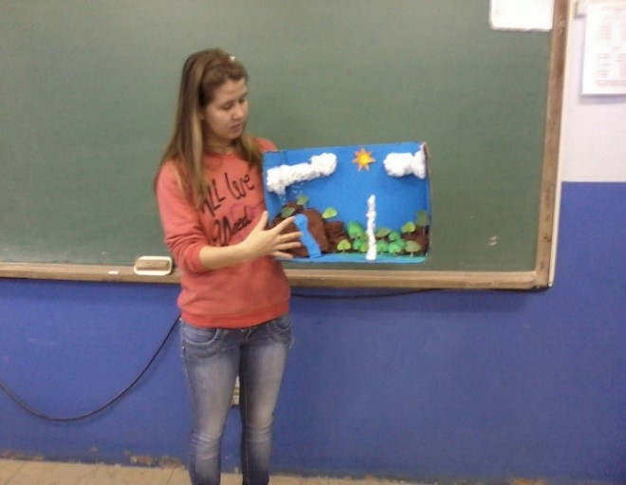

Fonte: Walczak,2016.

Destaco ainda que o objetivo dessa primeira aula foi de fazer os alunos compreenderem as etapas do ciclo hidrológico e todo o conjunto de fatores externos que interferem no mesmo, estimulando-os a refletirem, exporem e dialogarem suas concepções sobre o assunto através das perguntas norteadoras, sendo que os alunos ponderaram também como atitudes como o desperdício da água é extremamente errado e grave, pois ao perceberem como é lento e complexo os processos do ciclo até o mesmo resultar nas nuvens de chuvas, superaram a visão errônea e superficial de que sempre a teremos “a nossa disposição” em nossas torneiras rotineiramente e por isso, não é um recurso abundante e infinito, pelo contrário.
Após o término da primeira aula, os alunos foram levados a observar uma nascente de água presente dentro do município. Através dessa atividade, os alunos foram estimulados a explicarem como ocorre o processo de surgimento de uma nascente, observando como era o ambiente ao redor da mesma e se ele interfere negativa ou positivamente no processo. A atividade visava estimular a compreensão e reflexão para o conjunto de fatores que são necessários para originar e fazer a manutenção da nascente na natureza, sendo que além de observar a nascente, os alunos seguiram o trajeto que a mesma fazia ao longo da cidade, na qual ia ganhando cada vez mais consistência, formando um riacho que desemboca posteriormente em um rio da região, conforme ilustrado na figura 2.
Figura 2: Grupo de alunos observando a nascente de água, o ambiente ao redor da mesma e ao longo do trajeto, até formar um pequeno riacho
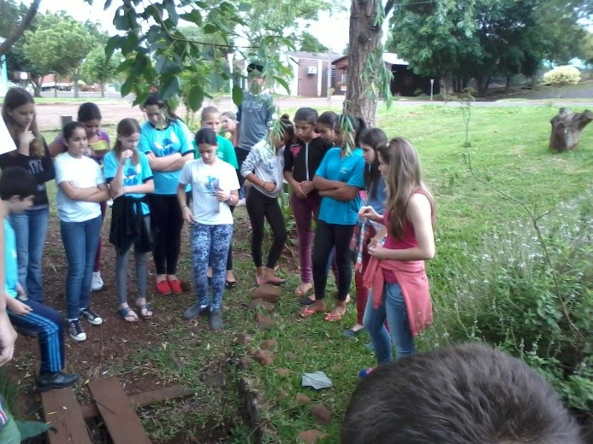
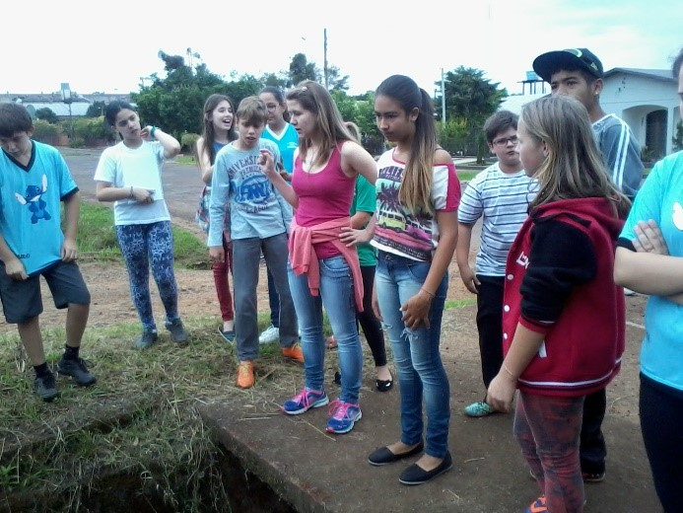
Fonte: Walczak, 2016
Durante a observação da nascente, os alunos também foram estimulados a analisar as principais características da água, observando, por exemplo, se a mesma estava limpa ou se apresentava impurezas, como esgoto ou lixo. Eles também foram instigados a observar o ambiente ao redor da nascente, se era bem conservado e cuidado, sem lixos e/ou desmatamento, sendo pode ser constado que a água da nascente parecia limpa e o ambiente conservado. Ao longo dessas observações, foi sendo explicado para os alunos sobre a importância de se ter um ambiente limpo e conservado ao redor da nascente, além da importância da conservação da água e da mata ciliar ao redor da nascente, para que assim a mesma seja formada e mantida, dentro da perspectiva de que é através das raízes nas plantas que a água da chuva escorre para o subterrâneo, chagando e formando os chamados “reservatórios subterrâneos”, que formam os cursos de água ou poças, constituindo assim as nascentes de água.
Ressaltamos que a contextualização da aula teórica com a aula prática e com a realidade dos alunos, possibilitou a realização de reflexões e aprendizados mais significativos para os mesmos, além de propiciar na turma um longo debate sobre o meio ambiente e as consequências de nossas interferências no mesmo. Além disso, os alunos puderam perceber que as problemáticas debatidas em aula fazem parte de suas realidades e que é nossas pequenas atitudes diárias fazem toda a diferença para om meio ambiente.
Após a conclusão das atividades, os alunos retornaram à escola e ficaram encarregados de fazerem um desenho ilustrativo acompanhado de uma escrita, com o objetivo de demonstrarem o que aprenderam ao longo das atividades realizadas, sendo que através dessa atividade, percebi como o ensino, que coloca os alunos no centro do processo de ensino e aprendizagem ao estimular nos mesmos, seu espírito crítico, ao questionar, valoriza seus conhecimentos cotidianos, suas reflexões e realizar a troca de experiência para construção de novos saberes, faz com que o aprendizado se (re)construa com significado, se efetivando de maneira mais consistente dentro do processo pedagógico.
Através das atividades práticas que desenvolvi, tive a oportunidade de realizar a escrita de relatos de experiência, bem como de participar de processos de pesquisas e compartilhamento de leituras e reflexões. Através disso, comecei a me interessar em atividades que envolvessem a pesquisa e a escrita na área do ensino, e com isso percebi no PET uma oportunidade de realizar essas atividades com mais assiduidade, além de que o mesmo correspondia a todas às minhas expectativas e objetivos com relação à minha escolha profissional, pois concilia atividades formativas de ensino, pesquisa e extensão de maneira interdisciplinar, visando sempre a excelência acadêmica do bolsista e a integração da formação acadêmica com a respectiva área de atuação profissional.
Cabe destacar, que o PETCiências da UFFS, Campus Cerro Largo tem como eixo central “Meio Ambiente e Formação de Professores”, e busca integrar e envolver as áreas das licenciaturas de Ciências da Natureza e suas Tecnologias (Biologia, Física e Química) ofertadas no Campus. No programa, o aluno bolsista cumpre vinte horas semanais, realizando atividades diversificadas de formação, reuniões, oficinas, orientações, estudos e pesquisas, além de debates, troca de saberes, experiências, produções e leituras (UFFS, 2010).
O PETCiências possibilita a vivência formativa por meio da pesquisa, ensino e extensão de forma simultânea. Através do programa, sou voluntária de uma pesquisa intitulada: “Formação de professores de Ciências para a promoção do Pensamento Crítico: estudo comparativo entre documento e discursos do Brasil e Portugal”, que tem como objetivo analisar a formação e a atuação dos professores de Ciências no Brasil através da promoção do pensamento crítico. No processo, são investigados referenciais teóricos brasileiros utilizados durante a formação acadêmica e posteriormente na prática pedagógica dos docentes, comparando posteriormente estas informações com a formação e atuação dos professores de Ciências de Portugal.
Nas atividades de extensão, são desenvolvidas ações no ensino de Ciências nas escolas participantes do programa, em que os bolsistas semanalmente planejam e desenvolvem atividades práticas com os alunos. No processo, são oportunizados vivências docentes através de uma parceria entre tutor, bolsistas do programa, alunos e professores das escolas de educação básica.

3 RESULTADOS E ANÁLISE

Dentro da perspectiva de que o indivíduo não nasce sendo e sabendo ser professor, mas sim se constitui professor ao longo de sua formação e prática docente, (OLIVEIRA, NOGUEIRA e REGES, 2012), destacamos que as vivências formativas compartilhadas pela bolsista, uma das autoras deste trabalho, possibilitam compreender a importância da inserção de licenciandos em programas de iniciação à docência como o PIBID, bem como em ações que relacionam ensino, pesquisa e extensão como o PET. As colocações da bolsista acenam para a importância da sua inserção no PIBID para confirmar sua escolha profissional, tendo em vista que o programa “oportuniza a inserção dos licenciandos na escola, onde tem a oportunidade de vivenciar atividades específicas da prática docente.” (OLIVEIRA, NOGUEIRA e REGES 2012, p.2). Com isso, destacamos que no programa a bolsista teve a oportunidade de conhecer e participar do contexto escolar, agora não mais como uma aluna daquele contexto, mas sim como futura professora, e ao conhecer esta realidade pode confirmar ou refutar a licenciatura como sua escolha profissional.
Ainda, ressaltamos a importância do convívio com distintas realidades docentes, sendo este convívio descrito no presente relato através das ações de ensino realizadas com as turmas de ensino fundamental e EJA, bem como a oportunidade em realizar estudos investigativos da prática docente em um contexto mais amplo. As oportunidades tornam a formação mais profícua, qualificando o processo, pois contribuem para o desenvolvimento do professor pesquisador. Nesse sentido, reiteramos as colocações de Wenzel, Zanon e Maldaner (2010, p. 17) quando destacam que,
[...] a prática do fazer pesquisa no âmbito da formação inicial docente é vista como essencial na constituição de um professor com iniciativa de procurar diferentes fontes de informação não as recebendo de forma passiva, mas que saiba argumentar e contra-argumentar, que seja capaz de construir e reconstruir conhecimentos.
Além disso, destacamos a importância que o planejamento teórico exerce na execução da aula, destacando o uso do diário de bordo como uma das ferramentas que auxiliam o professor a fazer um planejamento adequado para aula, pois o mesmo possibilita ao professor analisar e conciliar suas perspectivas como mediador bem como os objetivos pertinentes a temática da aula em questão que devem ser alcançados. Com isso, ressaltamos que uma aula bem formulada, que busca contextualizar a temática em questão com a realidade dos alunos, instigando-os simultaneamente a investigar, observar e questionar, proporciona consequências positivas para o ensino, pois constrói um aprendizado efetivo e significativo aos alunos, sendo que foi através dessa perspectiva que a aula descrita no presente relato foi desenvolvida e aplicada, através da associação entre teoria e a prática, buscando considerar os interesses, questionamentos e curiosidades dos alunos, para que assim aja realmente a construção e efetivação do conhecimento nos mesmos. (PORLÁN e MARTÍN,1997)
No percurso compartilhado pela futura professora destacamos a influência das ações realizadas no PIBID para sua inserção no PET. Em suas colocações há indícios de que a vivência na escola contribuiu para ampliar seu olhar à formação de professores. Destacamos que a realidade vivenciada foi determinante para a formação do pensamento da futura professora quanto a sua constituição como professora da área de Ciências da Natureza, pois planejava e desenvolvia as atividades através de um processo de investigação-ação, que de acordo com Leite e Zanon (2015, p. 2), é fundamental por “problematizar e transformar o processo de ensinar, além de desenvolver uma postura mais reflexiva com relação ao trabalho docente”.
Assim, ressaltamos que as atividades desenvolvidas no PIBID e no PETCiências, marcam de modo positivo a formação acadêmica e contribuem para a qualificação profissional do futuro professor, pois a integração da extensão com o ensino e com a pesquisa favorece o desenvolvimento cognitivo do futuro professor, tornando-o mais crítico, reflexivo e participativo diante dos problemas da sociedade e do ensino de Ciências. Além disso, o aluno bolsista, ao ter a oportunidade de se inserir no contexto escolar e entrar em contato com a sala de aula, formulando e aplicando as aulas que ele mesmo planejou e formulou, reflete, pesquisa e assim repensa sobre sua própria prática docente, buscando através disso, novas metodologias e maneiras de ensinar, contribuindo dessa forma para a constituição de um profissional mais qualificado e apto para os desafios da docência (GÜLLICH, 2013; GÜILLICH e HERMEL, 2013).

4 CONCLUSÕES

A vivência formativa em processos de ensino, pesquisa e extensão durante a realização da licenciatura possibilita o desenvolvimento de um profissional mais qualificado e se configura, cada vez mais, como uma forma satisfatória de produção do conhecimento e superação dos problemas sociais da escola básica, interligando a Universidade e a escola básica (SCHEIDEMANTEL, KLEIN e TEIXEIRA, 2004). Com isso, acentuamos a importância de programas que tem como metodologia a extensão, pois agregam novas experiências, descobertas e conhecimentos aos bolsistas, futuros professores e promovem o desenvolvimento profissional mais qualificado.
No processo compartilhado, as ações vivenciadas possibilitaram a formação mais crítica, reflexiva da licencianda. Assim, consideramos que trabalhar com ações de extensão e pesquisa pode contribuir de forma mais efetiva para a formação docente, pois proporciona conhecimentos, capacidades e experiências que só podem ser adquiridos no contexto escolar. Os desafios e as oportunidades vivenciadas ao longo do processo potencializam a constituição do futuro professor e contribuem para o desenvolvimento profissional na área de ensino.

5 REFERÊNCIAS

AMARAL, Ivan Amorosinho do. Os fundamentos do ensino de Ciências e o livro didático. In: FRACALANZA, H.; NETO, J. M.; (orgs.). O livro didático de Ciências no Brasil. Campinas: Komedi, 2006. p. 81-124.

BRASIL. Conselho Nacional de Educação. Define as Diretrizes Curriculares Nacionais para a formação inicial em nível superior (cursos de licenciatura, cursos de formação pedagógica para graduados e cursos de segunda licenciatura) e para a formação continuada. Resolução CNE/CP n. 02/2015, de 1º de julho de 2015. Brasília, Diário Oficial [da] República Federativa do Brasil, seção 1, n. 124, p. 8-12, 02 de julho de 2015a.

______. Conselho Nacional de Educação. Conselho Pleno. Parecer nº 2/2015. Diretrizes Curriculares Nacionais para a Formação Inicial e Continuada dos Profissionais do Magistério da Educação Básica. Brasília, DF: CNE, 2015b.

GÜLLICH, Roque Ismael da Costa. Possibilidades para a formação de professores de Ciências II: PIBICiências. In: GÜLLICH, R. I. da C.; HERMEL, E. do E. S. (Org.). Ensino de Biologia: construindo caminhos formativos. Curitiba: Prismas, 2013. p. 57-72.
GÜLLICH, Roque Ismael da Costa; HERMEL, Erica do Espirito Santo. Possibilidades para a formação de professores de Ciências I: PETCiências. In: GÜLLICH, R. I. da C.; HERMEL, E. do E. S. (Org.). Ensino de Biologia: construindo caminhos formativos. Curitiba: Prismas, 2013. p. 57-72.
LEITE, Fabiane de Andrade; ZANON, Lenir Basso. Investigação-Ação Emancipatória: Interlocuções Colaborativas na Formação de Professores da Área de Ciências da Natureza. In: Anais do X Encontro Nacional de Pesquisa em Educação em Ciências – X ENPEC, 2015, Águas de Lindóia. Nov, 2015.
LOPES, Alice Ribeiro Casimiro. Conhecimento Escolar: Ciência e cotidiano. Rio de Janeiro: Ed. UERJ, 2008.
OLIVEIRA, Francisca Gerliane de; NOGUEIRA, Lindete Maria de Lima; REGES, Maria Auricélia Gadelha. Contribuições do PIBID para a construção da identidade profissional docente: concepções de bolsistas do curso de pedagogia. In: Anais do IV Encontro Internacional de Pedagogia – IV FIPED, 2012, Paraíba, Jun. 2012.
PORLÁN, Rafael; MARTÍN, José. El diario del profesor: um recurso para investigación em el aula. Díada: Sevilla, 1997.
ROSITO, Berenice Alves. O ensino de Ciências e a experimentação. In: MORAES, R (Org.). Construtivismo e ensino de ciências: Reflexões epistemológicas e metodológicas. 3.ed. Porto Alegre: EDIPUCRS, 2008. p. 197-208.
SILVA, Edson Severino Campos da. et at., A importância dos projetos de iniciação a docência: o PIBID e suas contribuições para o ensino de geografia nas escolas públicas. Trabalho apresentando no IV Encontro da Iniciação a Docência da UEPB – IV ENID e II Enconro da Formaçao de Professores da Educação Básica – ENFOPRPF, Campina Grande, 2014.
SCHEIDEMANTEL, Sheila Elisa; KLEIN, Ralf; TEIXEIRA, Lúcia Inês. A Importância da Extensão Universitária: o Projeto Construir. In: CONGRESSO BRASILEIRO DE EXTENSÃO UNIVERSITÁRIA, 2., 2004, Belo Horizonte, Anais. Belo Horizonte,2004.
SOUSA, Eliane, M.D. et al., Ensino de ciências e biologia na rede pública: extensão universitária como ferramenta pedagógica, 2013. Trabalho apresentado ao XIV Encontro de Extensão e Encontro de Iniciação a Docência - XV ENID, Paraíba, 2013.
UFFS. Programa de Educação Tutorial PETCiênias. Cerro Largo: UFFS, 2010.
WENZEL, Judite Scherer; ZANON, Lenir Basso; MALDANER, Otávio Aloísio. A constituição do professor pesquisador pela apropriação dos instrumentos culturais do fazer pesquisa. In: Formação superior em química no Brasil: práticas e fundamentos curriculares. ECHEVERIA, Augustina Rosa; ZANON, Lenir Basso. Ijuí: Ed. Unijuí, 2010. 272 p. (Coleção educação em química).

Uma das autoras do relato, aluna do Curso de Licenciatura em Ciências Biológica, foi bolsista por um ano do Programa Institucional de Bolsas de Iniciação a Docência (PIBID), Subproejto PIBID Ciências Biológicas e atualmente é bolsista do Programa de Educação Tutorial – PETCiências.

